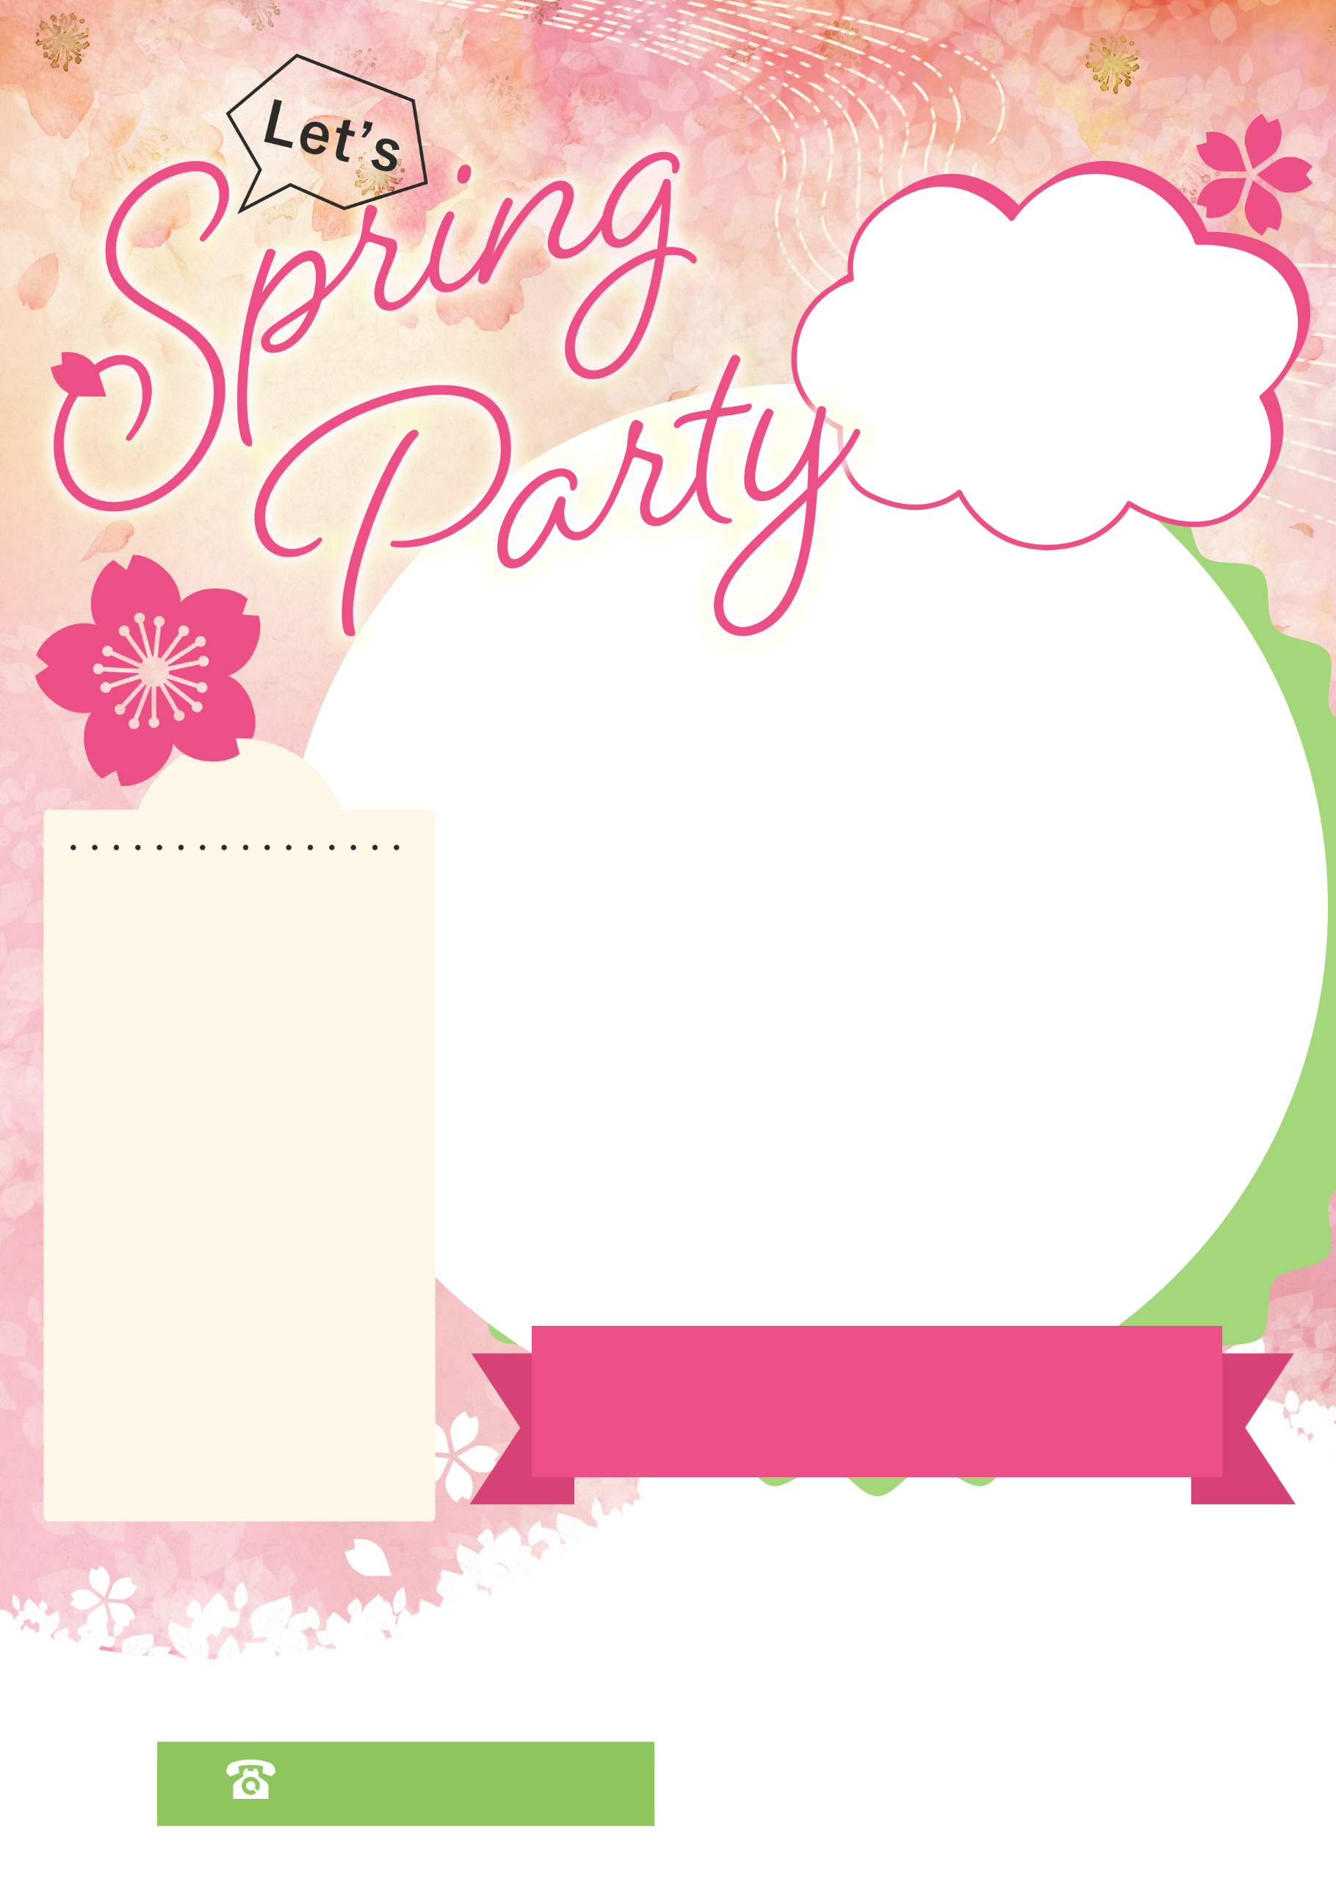

**内容**

**好きな場所で**

**ワクワク**

**パーティー♪**

**お家でパーティーセット**

**ロゴ**

**ご予約期間：0/0～0/0**

**詳細はスタッフまでお尋ねください。**

**0000円**

**000-0000-0000**

・テキテキテキテキテキテキ

・テキテキテキテキテキテキ

・テキテキテキテキテキテキ

・テキテキテキテキテキテキ

・テキテキテキテキテキテキ

・テキテキテキテキテキテキ

・テキテキテキテキテキテキ

・テキテキテキテキテキテキ

・テキテキテキテキテキテキ

・テキテキテキテキテキテキ

・テキテキテキテキテキテキ

・テキテキテキテキテキテキ

・テキテキテキテキテキテキ

・テキテキテキテキテキテキ

・テキテキテキテキテキテキ